 南昌大学实验报告
学生姓名： 杨孟衡 学 号： 8002118240 专业班级： 软工1809
实验类型：■ 验证 □ 综合 □ 设计 □ 创新 实验日期： 2020.5.15 实验成绩：

- 实验项目名称
静态路由和动态路由的比较
二、实验目的
1、熟悉路由器的配置
2、了解路由器和路由表的功能
3、能够进行静态路由和动态路由的配置
4、比较静态路由和动态路由的各自优缺点
- 实验基本原理
网络拓扑结构：
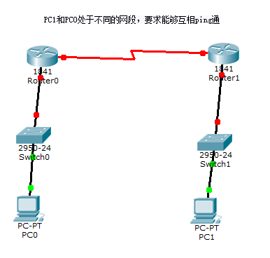

IP地址分配
 | IP地址/掩码 | 网关
PC0 | 10.0.0.1/8 | 10.0.0.3
PC1 | 20.0.0.2/8 | 20.0.0.4
Router0以太口 | 10.0.0.3/8 | --------------------
Router0 广域网接口 | 210.10.240.1/24 | ----------------
Router1以太口 | 20.0.0.4/8 | -----------------
Router1广域网接口 | 210.10.240.2/24 | --------------

四、主要仪器设备及耗材
PC机、模拟程序。
五、实验步骤
- 搭建实验拓扑结构。(注意路由器的广域网接口的时钟频率要在有闹钟小图标的路由器接口配置。)
- 给两个路由器添加广域网接口，以太口，注意需要在路由器关闭的状态下添加！
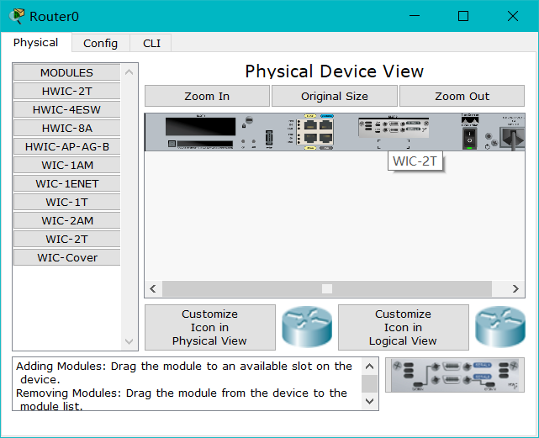
- 搭建基本实验网络拓扑结构，利用如下命令打开交换机与路由器之间的以太网接口：
Router>en
Router#conf t
Router(config)#int f0/0
Router(config-if)#no shut
- 上述命令是用来打开Router0与Switch0之间的以太网接口，Router1类似，不再赘述，接口连通后，可以观察到线两端变绿；
- 配置和分配IP地址。
- 如下图所示，配置主机PC0，PC1的IP地址：
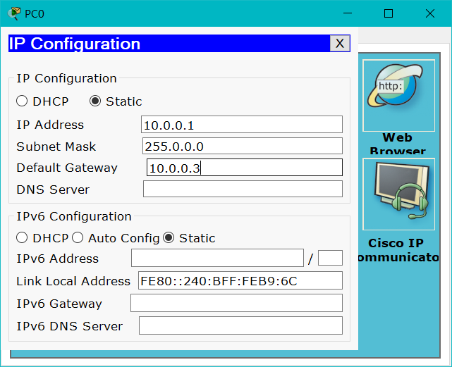
- 配置路由器Router0的以太口的IP地址，利用如下图所示的命令分配：
Router>en
Router#conf t
Enter configuration commands, one per line. End with CNTL/Z.
Router(config)#int f0/0
Router(config-if)#ip add 10.0.0.3 255.0.0.0
- 路由器Router1的以太口IP地址分配与上一步分配类似，不再赘述，最后分配以后能在可视化界面看到下图：
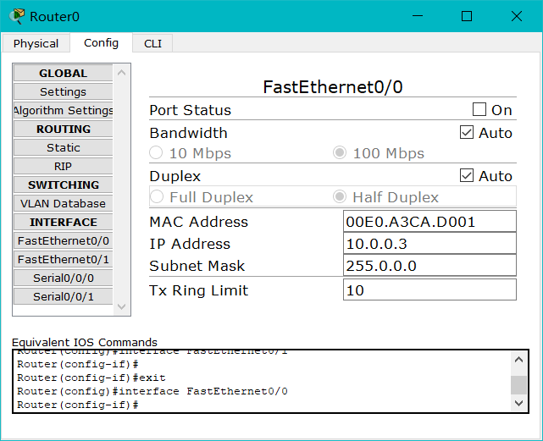
- 路由器配置（以Route0为例，Route1配置类似）：
- 先分配路由器Route0的广域网接口（相邻的两个路由器都是接口serial 0/0/0）：
Router>en
Router#conf t
Router(config)#int serial 0/0/0
Router(config-if)#no shut
- 将Route0和Route1的serial0/0/0口都设置为no shutdown后，就可以打开路由器的局域网接口了，可以观察到线两端变绿；
- 最后一步配置路由器Route0的时钟频率：
Router>en
Router#conf t
Router(config)#int serial 0/0/0
Router(config-if)#clock rate 64000
- 分配路由器的串行接口serial 0/0/0 IP地址，利用如下的命令配置即可：
Router>en
Router#conf t
Router(config)#int serial 0/0/0
Router(config-if)#ip add 210.10.240.1 255.255.255.0
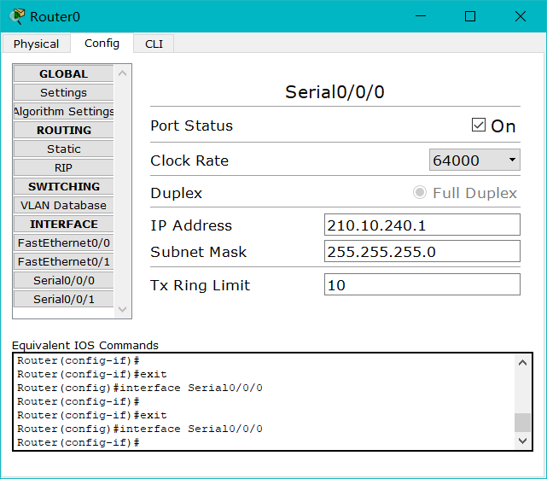
- 至此，路由器的配置基本结束，下面进行路由器配置效果的检测，利用ping命令看两个路由器之间通不通，“！”表示ICMP报文成功传输过去并收到响应报文，“.”表示超时：
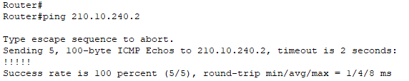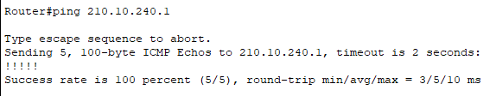
- 可以从图中观察到，正确配置了路由器，两个路由器之间互通；
- 静态路由配置:
Router 0 :
Router>en
Router#conf t
Router(config)#ip route 20.0.0.0 255.0.0.0 210.10.240.2
Router(config)#do show ip route
- 配置好静态路由后，show ip route命令可以观察到如下图所示的S开头的静态路由配置：
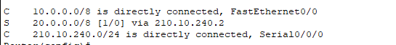

Router 1:
Router>en
Router#conf t
Router(config)#ip route 10.0.0.0 255.0.0.0 210.10.240.1
Router(config)#do show ip route
- 配置好静态路由后，show ip route命令可以观察到如下图所示的S开头的静态路由配置：
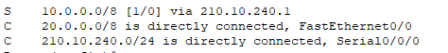
- 配置好Router0和Route1路由器的静态路由后，利用ping命令检验两端主机是否可以正常通信：
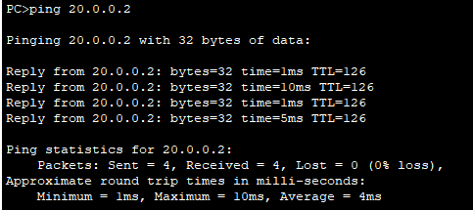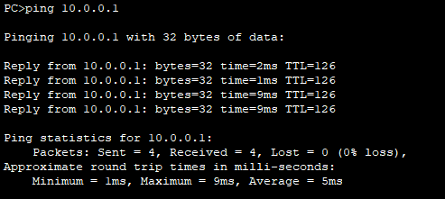
2）动态路由RIP配置。(记得要先删除掉静态路由。可以通过router(config)#show ip route查看路由表)
Router 0:
Router(config)#router rip
Router(config-router)#network 10.0.0.0
Router(config-router)#network 210.10.240.2
Router(config-router)#do show ip route
- 利用上面命令配置动态路由后，观察ip route可以看到下图，R是rip动态路由的简写：
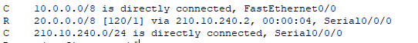

Router 1:
Router(config)#router rip
Router(config-router)#network 210.10.240.1
Router(config-router)#network 20.0.0.0
Router(config-router)#do show ip route
- 利用上面命令配置动态路由后，观察ip route可以看到下图，R是rip动态路由的简写：
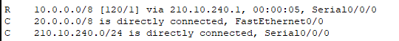
- 至此，动态路由配置全部完成，现在进行网络连通的检验，利用ping命令看两端主机互相之间相同即可：
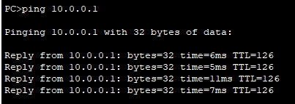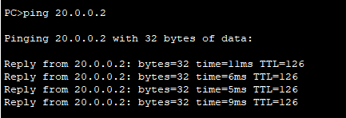
- 从图中可以观察到没有丢包，所以两主机之间相同，动态路由配置正确，实验结束；
- 思考讨论题或体会或对改进实验的建议
本次实验是实践路由器的配置，主要是静态路由与动态路由配置过程的深入理解，熟悉思科模拟器的用法，实验虽短小精悍，但加深了自身对路由器配置的理解，同时加强了对模拟器使用的熟练度，是一次不错的实验！
八、参考资料
[1] 计算机网络（第7版）.谢希仁编著
[2] 计算机通信与网络（第2版）.杨庚主编

